1. 先將製程改善前的36個量測值填入Minitab欄位中，成一行，不可分行。
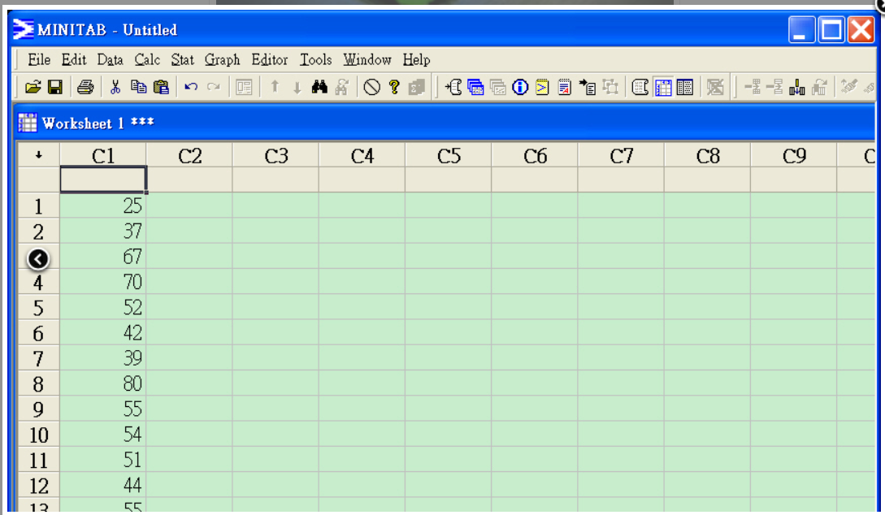
2. 在Minitab上方工具列依序按下：Stat > Quility Tools > Capability Analysis > Normal
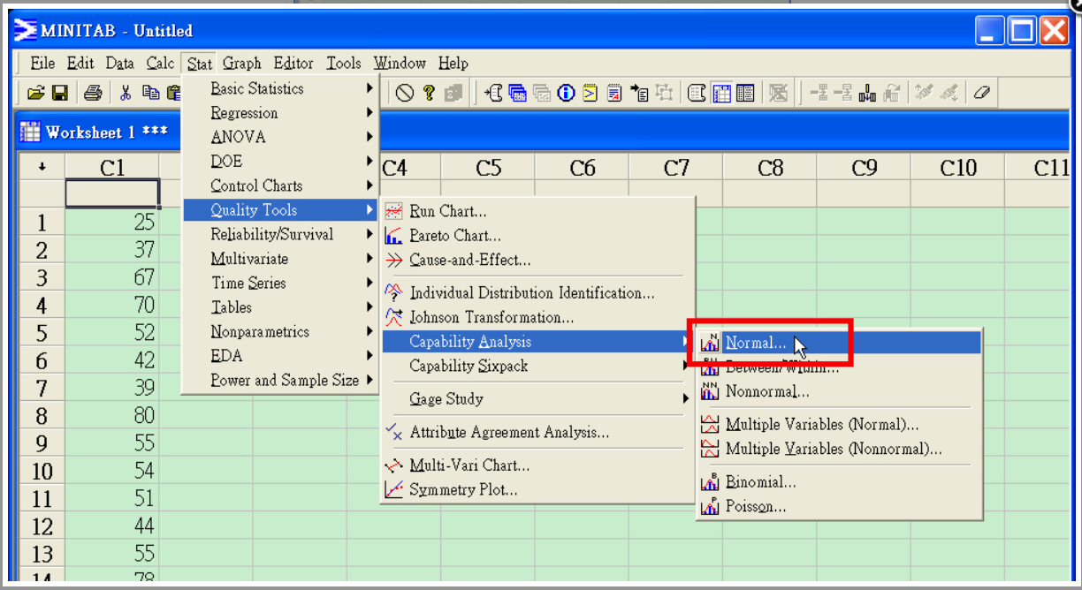

3. 在彈出的對話方塊中，快點兩下左上方的C1 (也就是剛剛填入值的欄位)，右方的Single column 會自動帶入C1, 下方的Subgroup size 填入90 。Lower spec 是評定產品封口捲曲度的下限值，所以填入0，代表0度。Upper spec 是評定產品封口捲曲度的上限值，超過90度就是不良品，所以填入90，代表90度。最後按下ok就會顯示結果。
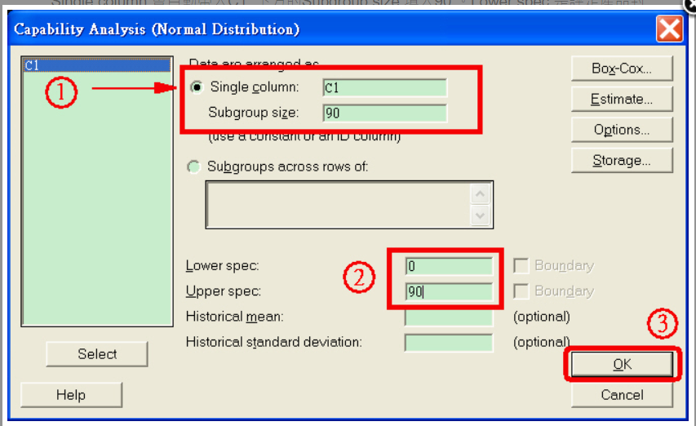
4. 帶出的直方圖是「七大品管手法」的工具之一。右方的Cpk值已算出為0.47，小於0.67，評定為：「採取緊急措施，進行品質改善，並研討規格」。
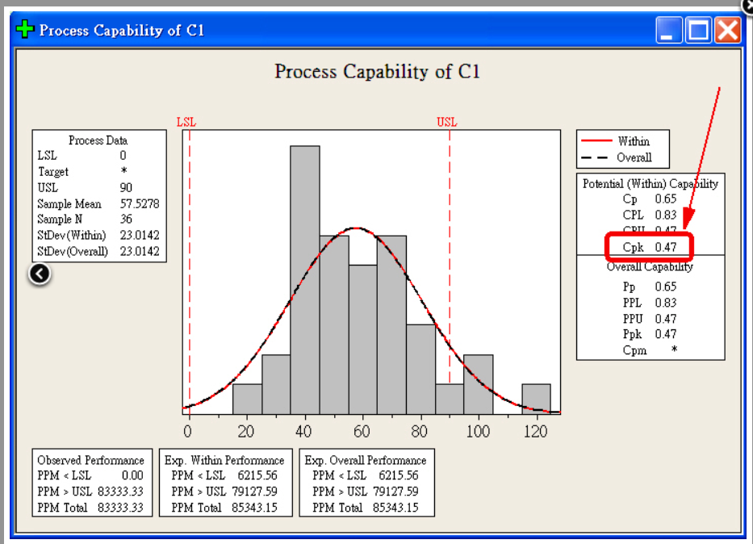
5. 製程改善後，同樣將隨機抽取的36個量測值填入Minitab欄位中 (C3行) ，成一行，不可分行。
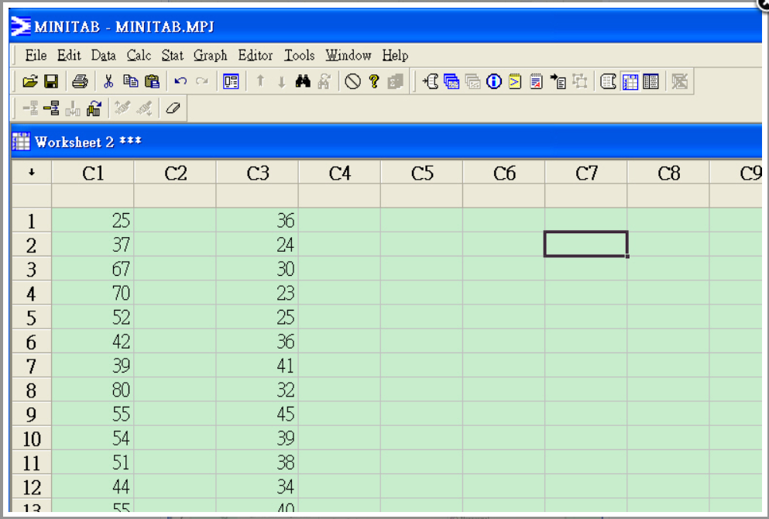
6. 同樣在Minitab上方工具列依序按下：Stat > Quility Tools > Capability Analysis > Normal
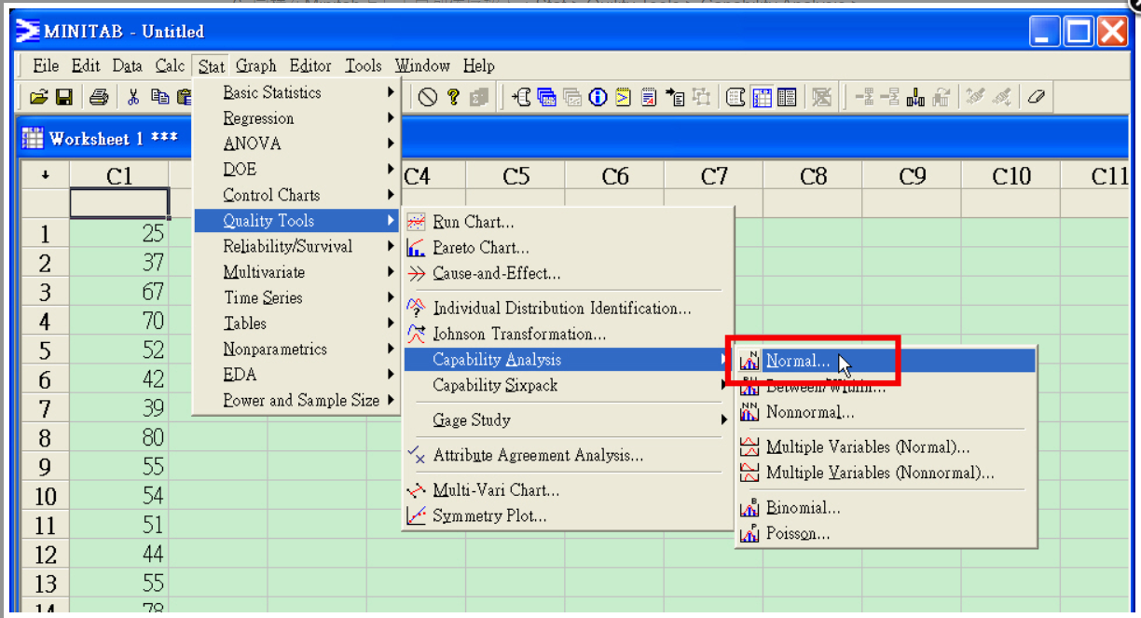

7. 在彈出的對話方塊中，快點兩下左上方的C3 (製程改善後的欄位)，右方的Single column 會自動帶入C3, 下方的Subgroup size 填入90 。Lower spec 是評定產品封口捲曲度的下限值，所以填入0，代表0度。Upper spec 是評定產品封口捲曲度的上限值，超過90度就是不良品，所以填入90，代表90度。最後按下ok就會顯示結果。
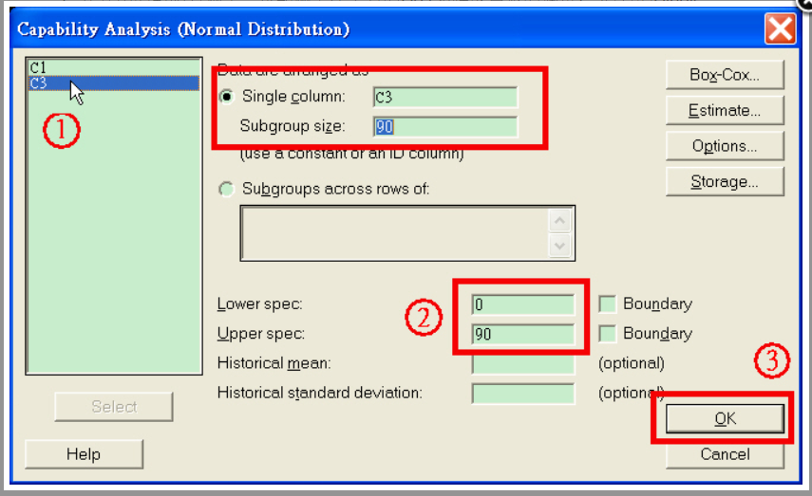
8. 右方的Cpk值已算出為1.51，大於1.33的「缺點發生」，評定為：「維持現狀」，因此可以用Cpk的計算證明已達到製程改善的目標。
